卷号
卷内编号
密级

分类:AD  使用者:项目组  ©托普集团,2001 | LEDS  项目编号:S054-06-2001  Software Architecture Document  Version 1.0  作者:胡建军、李锐、黄煜

文档信息
项目名:LEDS
项目编号:S054-06-2001
标题:Software Architecture Document
作者:胡建军、李锐、黄煜
创建日期:2001-09-14
上次更新日期:2001-09-18
版本:1.0
部门名称:中央研究院

文档状态
文档状态 | ■草稿 □正式
文档评审人员 |  | 评审时间

修订文档历史记录
日期 | 版本 | 说明 | 作者
2001-8-30 | 1.0 | 第一次 | 胡建军
2001-9-13 | 1.1 | 分析阶段结束后，对该文档进行更新。 | 胡建军、李锐、黄煜

目录

1. 简介 1
1.1 目的 1
1.2 范围 1
1.3 定义、首字母缩写词和缩略语 1
1.4 参考资料 1
1.5 概述 1
2. 构架表示方式 1
3. 构架目标和约束 1
4. 关键用例视图 2
4.1 Insert Playing 2
4.2 Control Playing 2
4.3 Manage Playing Plan 2
4.4 Time Control 3
4.5 Time Playing 3
4.6 Make Program Menu 3
5. 层次结构 3
6. 关键抽象类 3
6.1.1 PlayingPlan 4
6.1.2 ProgramMenu 4
6.1.3 Program 4
7. 逻辑视图 4
7.1 概述 4
7.2 表述层 5
7.3 逻辑层 7
7.4 数据层 8
8. 进程视图 8
9. 部署视图 9
10. 数据视图 10
11. 大小和性能 10
12. 质量 10
13. 附录一：分析机制 10
13.1 分析机制一：通信机制 10
13.2 分析机制二：数据永久性机制 10
13.3 分析机制三：错误处理机制 10
13.4 分析机制四：语言版本扩展机制 10
13.5 分析机制五：安全机制 10

Software Architecture Document

简介
本文档用于对整个系统的软件构架进行初步的简要描述。

目的
本文档将从构架方面对系统进行综合概述，其中会使用多种不同的构架视图来描述系统的各个方面。它用于记录并表述已对系统的构架方面作出的重要决策。

范围
作用于整个分析设计、实施、测试阶段，将影响与上述活动相关的角色。

定义、首字母缩写词和缩略语
参见《术语表》

参考资料
《术语表》、《前景》、《涉众请求》、《用例模型》、《用例描述文档》、《补充规约》
《项目开发计划》

概述
略

构架表示方式
本文档采用UML分析设计语言对软件备选构架进行描述，使用Rational Rose工具生成软件构架的用例视图、逻辑视图。对于进程视图、部署视图和实施视图，由于在本软件备选构架中作用不明显，因而略去。

构架目标和约束
用户操作简单，系统稳定性高、可扩展性高，构件重用性好，语言版本可扩展，采用面向对象进行分析与设计，采用VC编程。

关键用例视图
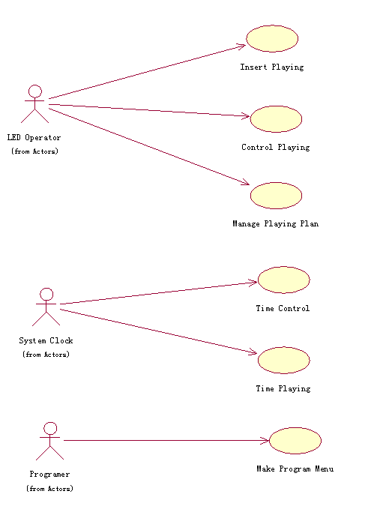

Insert Playing
在播放计划之外，用户播放临时节目。

Control Playing
播放控制。包括：开始播放、暂停、继续播放、结束播放操作。

Manage Playing Plan
用于修改和设置播放计划。

Time Control
根据时间自动控制LED设备的开关、亮度的强弱。

Time Playing
播放定时节目。

Make Program Menu
制作播放节目菜单，编辑、保存、预览、打印。

层次结构
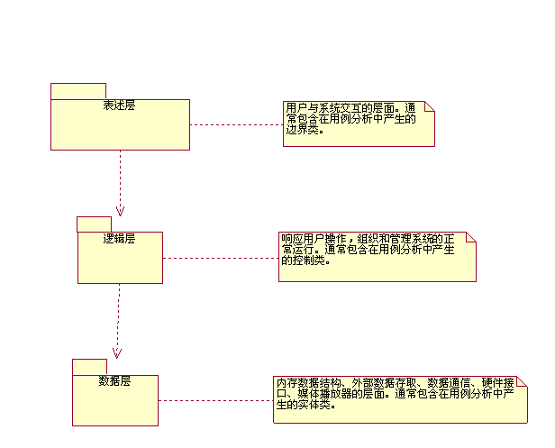

关键抽象类

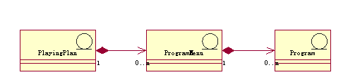

PlayingPlan
播放计划，对播放节目单的计划安排表。其中包括正常的循环播放节目单和预定义的定时播放节目单

ProgramMenu
节目单，节目的包容器。

Program
节目，LED播放软件的最小播放单元。

逻辑视图

概述
说明构架的逻辑视图。这种视图说明了最为重要的类、它们在服务包和子系统中的组织形式以及将这些子系统组织为层的方式。另外还说明了最为重要的用例实现（例如，构架的动态方面）。为了说明在构架方面具有重要意义的类、子系统、包和层的相互关系，可能会在逻辑视图中包含类图。
LEDS系统的逻辑视图由三层组成。
- 表述层
  - 用户与系统交互的层面，通常包含用例分析中产生的边界类。
- 逻辑层
  - 相应用户操作，组织和管理系统的正常运行，通常包含在用例分析中产生的控制类。
- 数据层
  - 内存数据结构、外部数据存取、数据通信、硬件接口、媒体播放器的层面，通常包含在用例分析中产生的实体类。

表述层
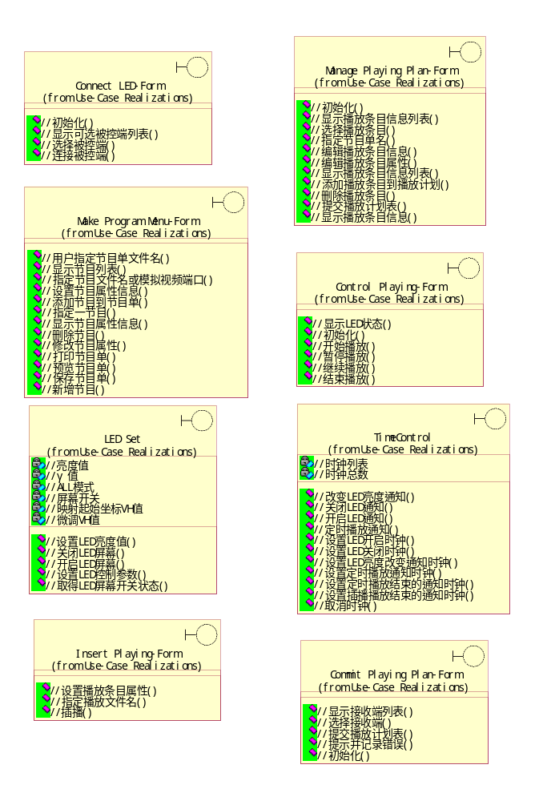

逻辑层
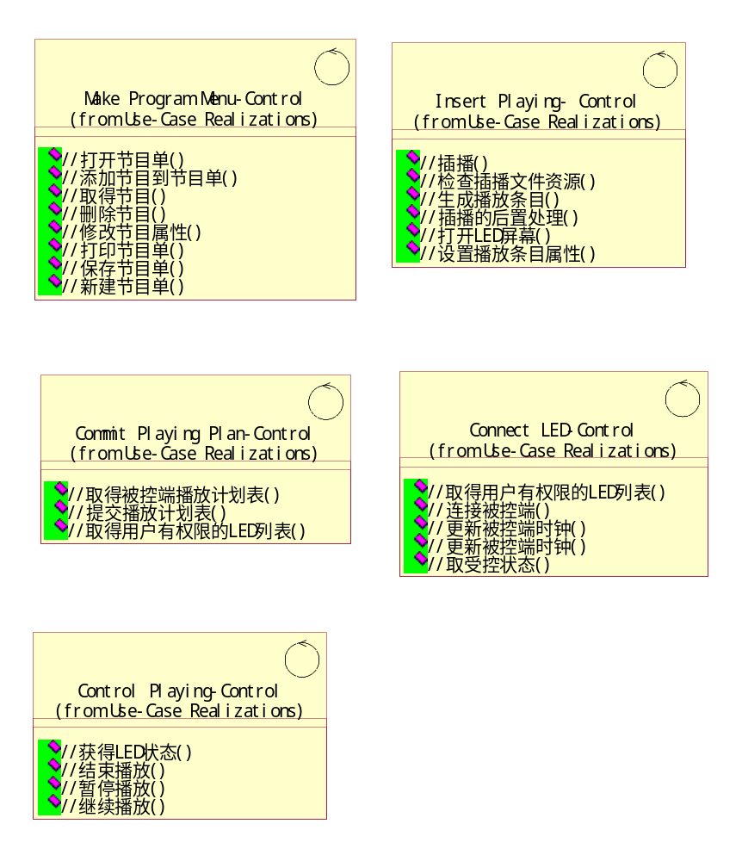

数据层
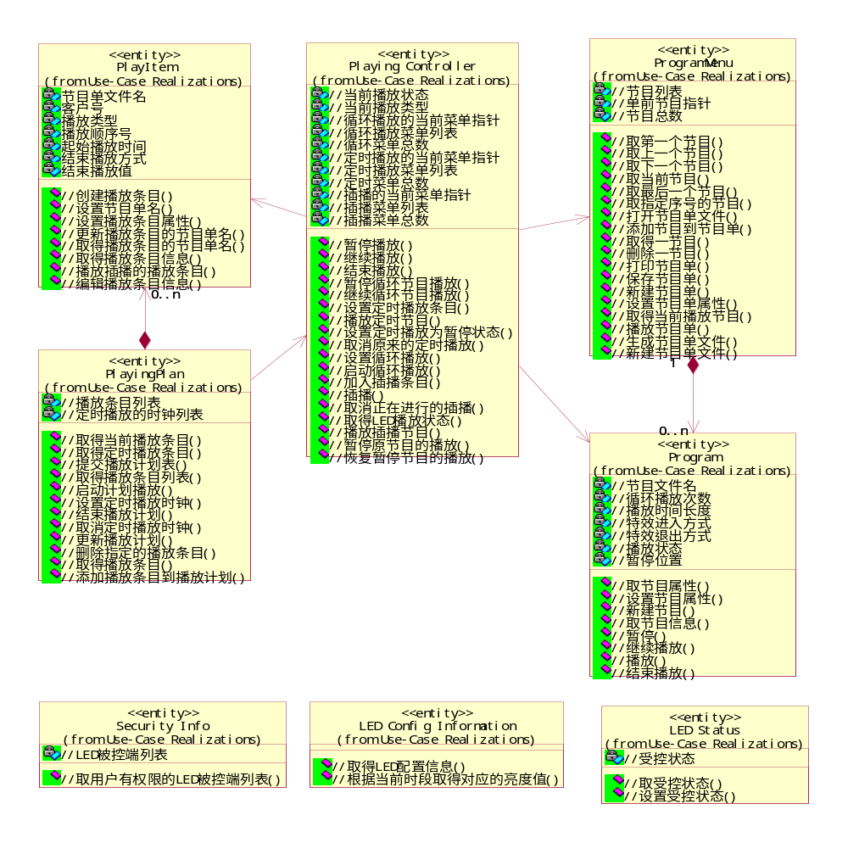

进程视图
本节将说明如何将系统分解为轻量级进程（单个控制线程）和重量级进程（成组的轻量级进程）。本节的内容按照各个通信或交互的进程组来进行组织。它将说明进程之间的主要通信模式，例如消息传递、中断和会合。
在设计中的该点处，将构想在主进程中由时钟中断产生新的播放线程提供系统的定时播放功能和监视LED显示屏状态的功能。该系统的进程图如下所示：
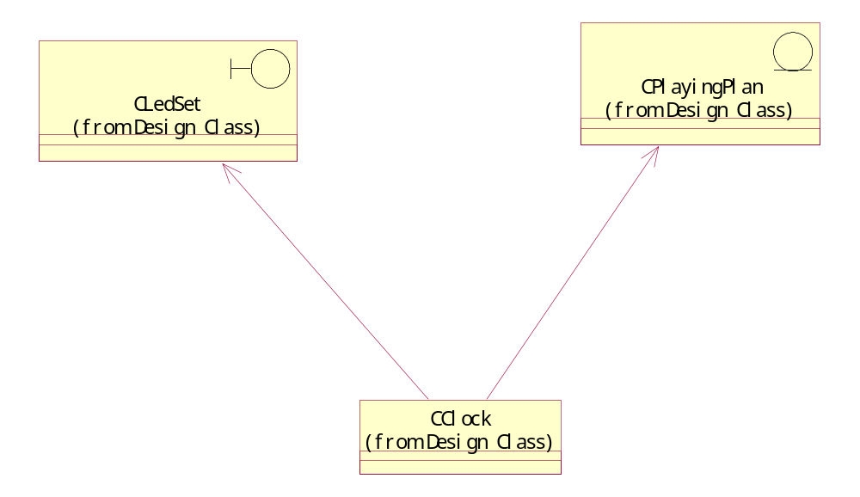

部署视图
本节描述一个或多个用于部署和运行软件的物理网络（硬件）配置。对于每种配置，它至少应该指出用来执行该软件的物理节点（计算机、CPU）及其互连情况（总线连接、LAN 连接、点到点连接等）。另外还要包括进程视图各进程到物理节点的映射。
LEDS系统由一台PC作为主控端可以带多台作为被控端的PC机，每一台PC控制一个LED显示屏，整个系统是在局域网中运行。
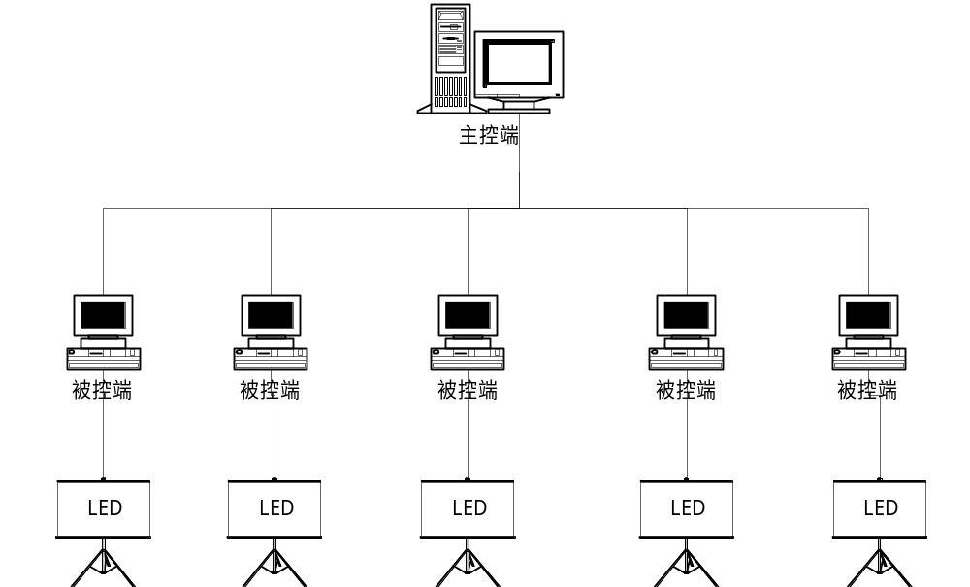

数据视图
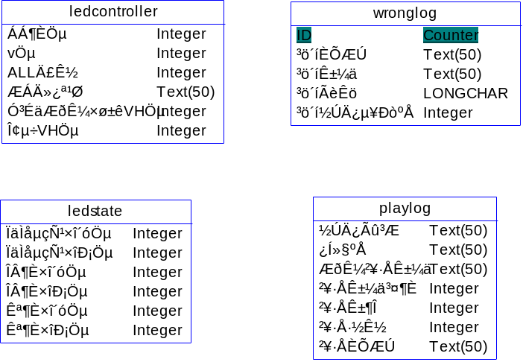

大小和性能
本系统中，一个主控端能够控制的LED被控端数为小于20个。播放日志和错误日志的最长保留时间为12个月。用户定期（小于一个月）对主控端和被控端的工作目录文件进行整理，清除垃圾文件。

质量
系统能应用于现有大多数的LEDS全彩屏设备，能够适应屏体大小的改变。对播放媒体格式有扩展性。

附录一：分析机制
分析机制所提及的问题，在用例行为分析中不作考虑，由专题小组完成分析机制的分析与设计工作。

分析机制一：通信机制
指主控端与被控端所有的数据通信方法。

分析机制二：数据永久性机制
指播放日志、错误日志、LED控制参数配置信息、LED状态检测配置信息、系统管理信息的存取方法。

分析机制三：错误处理机制
指系统中所有的错误检测与处理方法。

分析机制四：语言版本扩展机制
指实现对多语言版本支持的方法。

分析机制五：安全机制
指对用户的操作身份和权限进行安全性管理方法。

